BÀI HỌC STEM : MÔ HÌNH MÁY PHÁT ĐIỆN GIÓ
THÔNG TIN VỀ BÀI HỌC
Lớp: 5 | Thời lượng: 2 tiết
Thời điểm tổ chức: Khi học nội dung Lắp ráp mô hình máy phát điện gió (Công nghệ 5)

I. Yêu cầu cần đạt (của bài học)
Phân loại môn | Môn học | Yêu cầu cần đạt
Môn học  chủ đạo | Công nghệ | - Mô tả được cách tạo ra điện từ gió  - Nhận biết và mô tả được các bộ phận chính của mô hình máy phát điện gió  - Lắp ráp được mô hình máy phát điện gió  - Kiểm tra được hoạt động của mô hình với các tốc độ gió khác nhau.
Môn học  tích hợp | Khoa học | - Thu thập, xử lý thoogn tin và trình bày được (bằng những hình thức khác nhau) về khai thác sử dụng năng lượng gió.
Môn học  tích hợp | Mỹ thuật | - Phối hợp được một số kĩ năng: cắt, dán, xếp, gắn, vẽ… (trong thực hành sáng tạo sản phẩm mĩ thuật 3D)

II. Đồ dùng dạy học
1. Chuẩn bị của giáo viên
- Các phiếu học tập và phiếu đánh giá.
- GV chuẩn bị học liệu, dụng cụ sau khi vào:

STT | Thiết bị/ Học liệu | Số lượng | Hình ảnh minh họa
1 | Mô hình quạt gió đơn giản | 1 cái | 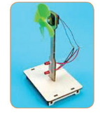

2. Chuẩn bị của học sinh:
- Sách giáo khoa, vở bài tập.
- Mỗi nhóm học sinh (5 - 6 hs/nhóm) chuẩn bị những vật dụng sau:
STT | Thiết bị/ Học liệu | Số lượng | Hình ảnh minh họa
1 | Kéo | 1 cái/nhóm | 
2 | Băng dính trong | 1 cuộn/nhóm | 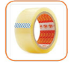
3 | Ống hút trà sữa | 1 cái/nhóm | 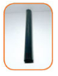
4 | Tua vít | 1 cái/nhóm | 
5 | Bóng đèn LED gắn vào máy phát điện | 2 bóng/nhóm | 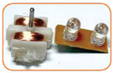
6 | Nắp chai nhựa | 1 cái/nhóm | 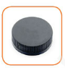
7 | Thìa nhựa | 4 cái/nhóm | 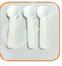
8 | Keo sữa | 1 lọ/nhóm | 

III. Các hoạt động dạy học chủ yếu
1. Hoạt động 1. Mở đầu (Xác định vấn đề)
a) Khởi động
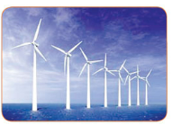
Người ta có thể sử dụng sức gió để tạo thành dòng điện phục vụ đời sống. Năng lượng gió là nguồn năng lượng có thể tái tạo và dễ khai thác. Quan trọng hơn, năng lượng gió là nguồn năng lượng sạch, không gây ô nhiễm môi trường.
Em có thể tự làm một mô hình để mô tả cách tạo ra dòng điện từ gió không?
b) Giao nhiệm vụ
- GV yêu cầu mỗi nhóm học sinh chế tạo mô hình máy phát điện gió với yêu cầu:
+ Sản phẩm có đầy đủ các bộ phận, tính năng và sử dụng tốt
+ Sản phẩm sử dụng vật liệu dễ tìm và có chi phí thấp
+ Sản phẩm có tính thẩm mĩ và sáng tạo cao
- Học sinh nhận nhiệm vụ học tập: làm việc cá nhân và nhóm để thiết kế và chế tạo, thử nghiệm, điều chỉnh mô hình mưa màu sắc theo ý tưởng của nhóm.

2. Hoạt động 2: Hình thành kiến thức mới (kiến thức nền)
- GV để học sinh quan sát mô hình mẫu đã chuẩn bị và đặt câu hỏi trong phần Khám phá để các HS trả lời:
1) Em hãy mô tả cách tạo ra điện từ gió.
2) Em hãy quan sát hình bên và nêu các bộ phận chính của máy phát điện gió.
- Mỗi HS hoạt động cá nhân để tìm hiểu kiến thức nền.
- Mỗi HS tự nghiên cứu để vẽ bản thiết kế mô hình máy phát điện gió.
3. Hoạt động 3: Đề xuất và lựa chọn giải pháp
- Mỗi học sinh thiết kế và mô tả các bộ phận của máy phát điện gió (hình dạng, kích thước, màu sắc, công dụng…) và đề xuất vật liệu phù hợp để chế tạo
- Nhóm thảo luận và chọn vật liệu phù hợp để tạo mô hình máy phát điện gió.
- Sau đó, nhóm hoàn thiện kiến thức mới và thử nghiệm mô hình máy phát điện gió theo bản thiết kế được chọn
4. Hoạt động 4: Chế tạo mẫu, thử nghiệm và đánh giá
- Nhóm chọn ra nhóm trưởng và phân công các thành viên thực hiện các công đoạn chế tạo mô hình máy phát điện gió.
- Nhóm thực hiện thử nghiệm hoạt động của mô hình máy phát điện gió bằng việc thực hiện theo hướng dẫn của giáo viên
- Điều chỉnh các chi tiết của mô hình máy phát điện gió cho phù hợp (nếu cần)
5. Hoạt động 5: Chia sẻ, thảo luận và điều chỉnh
- Mỗi nhóm cử thành viên chia sẻ, giới thiệu về quá trình làm việc, phân công trong nhóm để chế tạo, thử nghiệm, đánh giá mô hình máy phát điện gió.
- Cả lớp thảo luận để góp ý về mô hình máy phát điện gió, quá trình làm việc của các nhóm bạn.
- Mỗi nhóm lắng nghe, điều chỉnh mô hình máy phát điện gió của nhóm mình theo góp ý của các nhóm bạn và GV.

IV. Phụ lục
- Phiếu đánh giá tiêu chí sản phẩm
TIÊU CHÍ | MỨC ĐỘ
TIÊU CHÍ | TỐT | ĐẠT | CHƯA ĐẠT
+ Sản phẩm có đầy đủ các bộ phận, tính năng và sử dụng tốt | 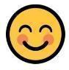 | 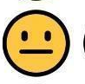 | 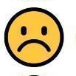
+ Sản phẩm sử dụng vật liệu dễ tìm và có chi phí thấp
+ Sản phẩm có tính thẩm mĩ và sáng tạo cao

- Phiếu đánh giá hoạt động nhóm mà GV đã chuẩn bị
HỌ VÀ TÊN HS | PHẨM CHẤT, NĂNG LỰC | ĐẠT | CHƯA ĐẠT
1) | Yêu nước; nhân ái; trung thực; chăm chỉ; trách nhiệm.  Tự chủ, tự học; Giao tiếp, hợp tác; Sáng tạo, giải quyết vấn đề;  Các năng lực đặc thù
2)
3)
4)
5)
6)

- Trả lời các câu hỏi của Hoạt động 2 (Khám phá kiến thức nền)
1) Em hãy mô tả cách tạo ra điện từ gió.
Năng lượng của gió làm cho quay cánh quạt, cánh quạt này nối với máy phát điện làm cho mô tơ ở máy phát điện để tạo ra điện.

2) Em hãy quan sát hình bên và nêu các bộ phận chính của máy phát điện gió.
Các bộ phận chính của máy phát điện gió ở trên bao gồm: cánh quạt, máy phát điện, trục đỡ cánh quạt và máy phát, thiết bị tiêu thụ điện (đèn). Khi cánh quạt quay làm chạy máy phát điện tạo ra điện làm đèn sáng

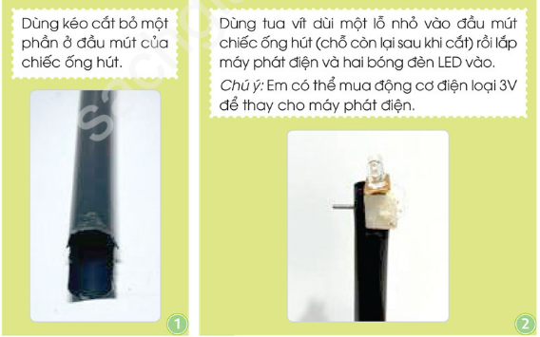
- Sản phẩm gợi ý

